場内事業者独自の機器設置や設備更新に対応

**29年度　重点取組事項 ② 　電気容量の増強、機能強化**

**荷捌き積み込みスペースの十t実**

■　目的

　○　卸売場や仲卸売場などの電気容量の増強と機能強化を進め、場内事業者の独自の機器設置や設

備更新に対応します。

■　現状・課題

　○　当市場では、関西電力より77,000Vの特別高圧電力を直接受電し、特別高圧受変電設備で6,600Vに変換の上、市場内に5ヶ所ある電気室に送電

　○　各電気室には、高圧受変電設備が設置されており、6,600Vで受電した電力を実用電圧である100V・200Vに変換し、卸・仲卸売場等の市場内各施設に送電

　○　当該高圧受変電設備は、昭和51年に設置されて以来40数年が経過し、耐用年数を超過しており老朽化が顕著

　○　機器の旧型化により修理部品が不足し、対処療法的な復旧にも限界

■　改善策

○　府において電気容量の増加と機能強化に向け、高圧受変電設備（冷蔵庫棟・管理棟・一般加工棟）の改修工事を実施　　【工事費：2億5,051万円　工期：平成29年6月～30年3月】

　　▸冷蔵庫棟

　　　・6F電気室受変電設備　1,050kVA、B1F電気室受変電設備　310kVAを撤去

　　　　6F電気室受変電設備　1,050kVAを新設

　　　・直流電源装置の撤去、新設

　　　・上記に伴う高圧配線、中央監視設備改修及び仮設工事

　　▸管理棟

　　　・既存受変電設備　1,125 kVAを撤去し、受変電設備　850 kVAを新設

　　　・上記に伴う高圧配線、中央監視設備改修及び仮設工事

▸一般加工棟

　　　・既存受変電設備　275 kVAを撤去し、受変電設備　350 kVAを新設

　　　・上記に伴う高圧配線、中央監視設備改修及び仮設工事

　　⇒　写真参照（P10～P13）

■　今後の取組み

　○　30年度改修工事予定

府：直流電源設備改修（青果棟)【予算案：8,800万円】

指定管理者：青果仲卸棟（B・Cブロック）の低圧幹線設備改修【予算案：1億2,096万円】

（府の依頼により指定管理者が実施）

○　31～33年度改修工事予定【工事費総額：約2億8,500万円（予定）】

府：高圧受変電設備改修（西冷蔵庫）、高圧幹線設備改修（冷蔵庫棟発電系統）、

　　　　　中央監視設備改修（冷蔵庫棟）

**▸特別高圧・高圧幹線系統図**



**▸冷蔵庫棟：電気室受変電設備**

**＜改修前＞**

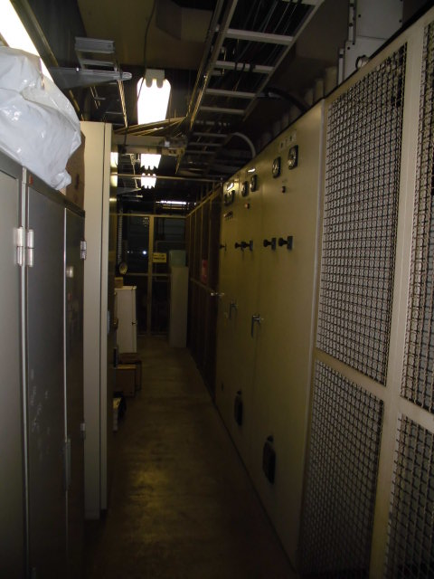

**＜改修後＞**

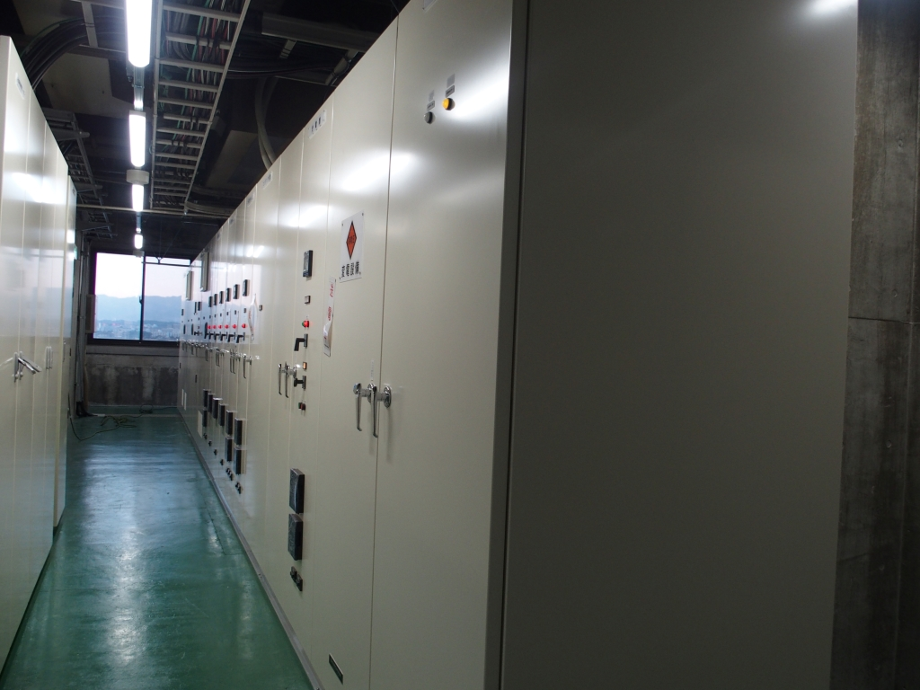

**▸冷蔵庫棟：直流電源装置**

**＜改修前＞**

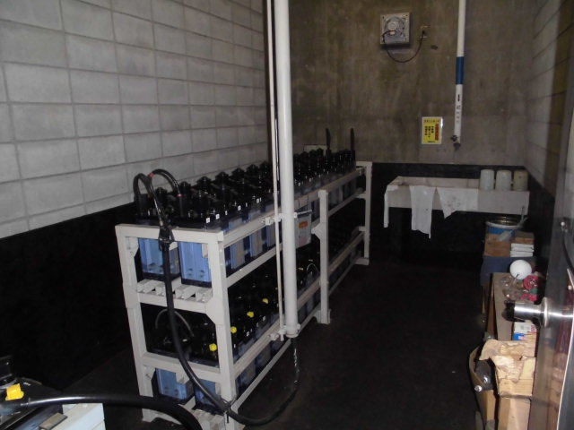

**＜改修後＞**

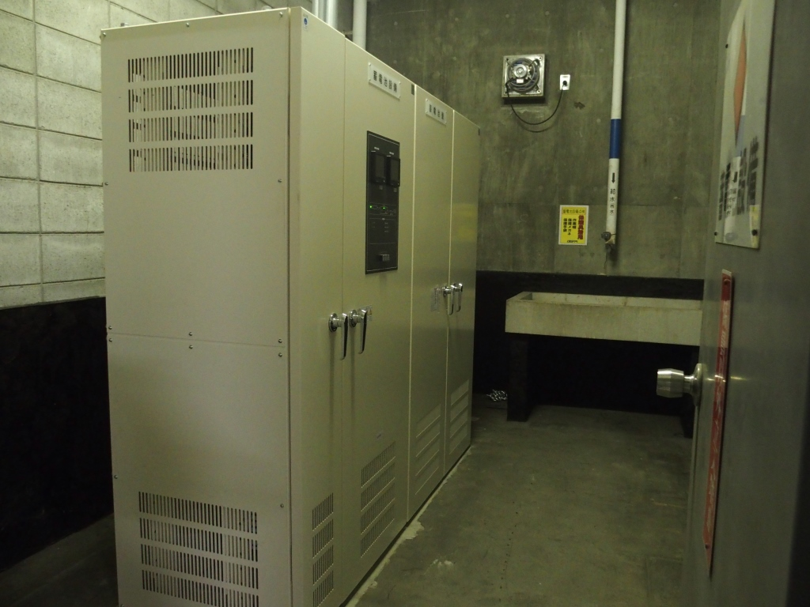

**▸管理棟：電気室受変電設備**

**＜改修前＞**

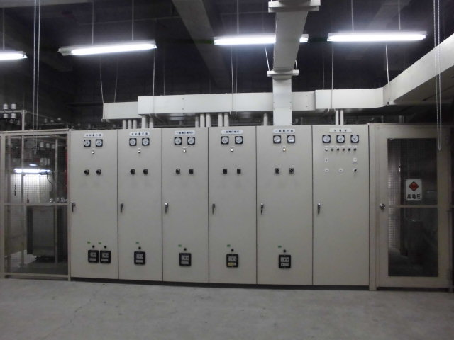

**＜改修後＞**

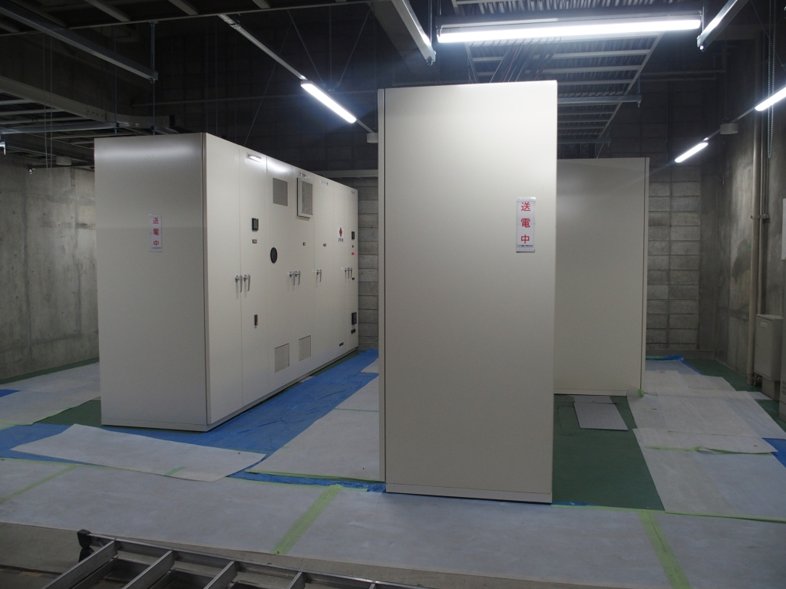

**▸一般加工棟：電気室受変電設備**

**＜改修前＞**

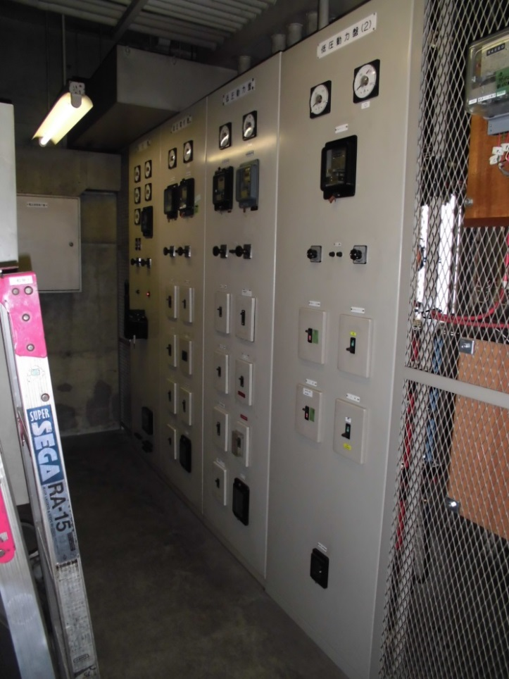

**＜改修後＞**

